^{HEDY LAMARR}
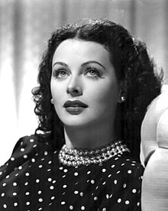

^{Hedy Lamarr nació en Viena.}
Fue una niña lista y superdotada.
Le gustaba el teatro y era muy buena,
siendo de una familia muy educada.

Hizo sus estudios de ingeniería,
^{pero lo dejó por la actuación.}
Por eso Friedrich María, su mano pediría,
^{aunque no fue la mejor opción.}

De las garras de su marido escapó
y llegó a París siendo perseguida.
^{Después a Londres llegó,}
^{comenzando una nueva vida.}

^{A Hollywood llegó}
^{convertida en una gran diva.}
^{Sansón y Dalila rodó}
y hasta treinta películas en su vida.

^{Los directores la solicitaban.}
^{y en sus libres momentos}
^{a la ingeniería se dedicaba…}
^{Así todos contentos.}

Con su vida sentimental muy ajetreada
Y por considerarla sólo belleza
^{muchos años estuvo olvidada}
porque su inteligencia era una rareza.

Con su invento el whatsapp llegó.

^{Su frase con mucha ironía}
que queda en la memoria de todos
y en el Instagram lo vemos todos los días…

“Cualquiera puede ser glamurosa…
Quédate quieta y pon cara de tonta”

^{Murió en el 2000 en Florida}
y enterrada está en su Viena querida.

